目录
绪论 1
链烃 2
环烃 4
环烷烃 4
芳香烃： 5
【专题讨论1】 6
立体异构 10
费歇尔投影式变换规则 10
D/L相对构型的表示方法： 10
R/S构型 11
卤代烃 11
波谱学 12
醇酚醚 12
专题讨论2 13
醛酮 14
各类羧酸相关 18
专题讨论4 20
人名专题 20
延长碳链和缩短碳链的方法 22
含氮化合物 22
伯仲叔胺的鉴别 22
与亚硝酸反应 22
专题讨论5 23
重氮化合物和偶氮化合物 24
取代反应 24
偶联反应 24
放氮反应 27
与脲的反应 27
杂环化合物 27
脂类 28
氨基酸和蛋白质 29
糖类 30
其他/未解决的问题 33

绪论
氧气O2分子的离解能和键能是相同(双原子分子) 双键三键的离解能不是简单的两倍三倍
杂化并不改变轨道数目
均裂对应的是自由基机理，异裂取决于裂解后形成的是碳正离子还是碳负离子，对应的是碳正离子和碳负离子机理。
分子轨道的形成需要原子轨道波函数的特定重叠
原子轨道在形成分子轨道时，两个原子轨道形成两个分子轨道，形成一个分子价键。
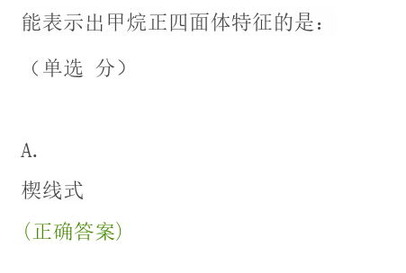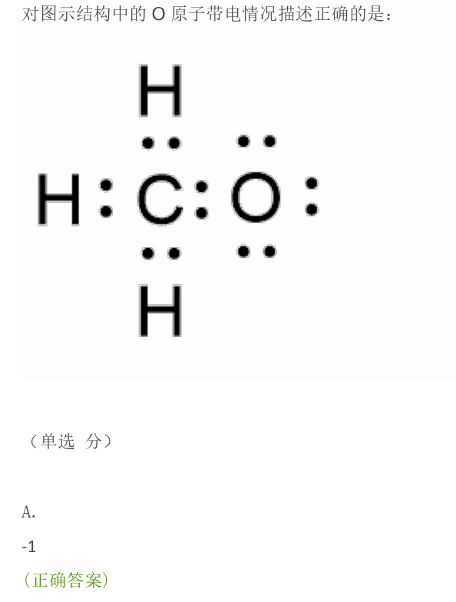

链烃
能与溴水/高锰酸钾反应褪色 鉴别——烯烃炔烃
亲电加成反应
炔烃 乙炔亚铜红棕色，乙炔银白色 这个也可以用来鉴别
（方程式）(炔gan反应（和金属络合物）)
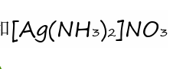

共轭烯烃 1，3 丁二烯 看结构图2-11
共轭二烯烃交替极化 ±
纽曼式考旋光性 邻位交叉式没有手性，旋光性
因为连着两个相同的基团

命名
乙基在前，甲基在后
次序规则比大小

顺反Z/E命名法（图）

烷烃自由基反应 性质记得就够了 条件是 光照/紫外线，高温，过氧化物
烯烃炔烃就是亲电加成
鉴别：
机理，碳正离子稳定性 卤化氢/质子加成 个头比较小
环翁溴离子的稳定性 和卤素加成（图）
加了过氧化物 那就是自由基反应 反马氏规则（只有HBr加成以及其他基团有，HCl HI无）
自由基也是连的越多越好

氧化推结构 臭氧化（包括后面用Zn,H2O） 水解 得到两个化合物 问原来化合物是什么

共轭二烯烃的特征反应 有1，2 （低温，动力学产物） 有1，4（高温，热力学，双键取代基最多最稳定）

双烯体是供电子的，单烯体是吸电子的。当双烯体上面连的是吸电子基团就不能够发生
第尔斯阿尔德反应
一个是路易斯酸，一个是路易斯碱来反应

反应历程

共轭要有共轭链
共轭体系
ppai共轭多者给 空轨道 Π电子 孤对电子 自由基
Paipai共轭强者吸 一强胜多弱 比电负性大小
超共轭 p / pai σ
自由基 碳正离子稳定性的解释

诱导式永恒存在的
电负性有大小 诱导效应的距离
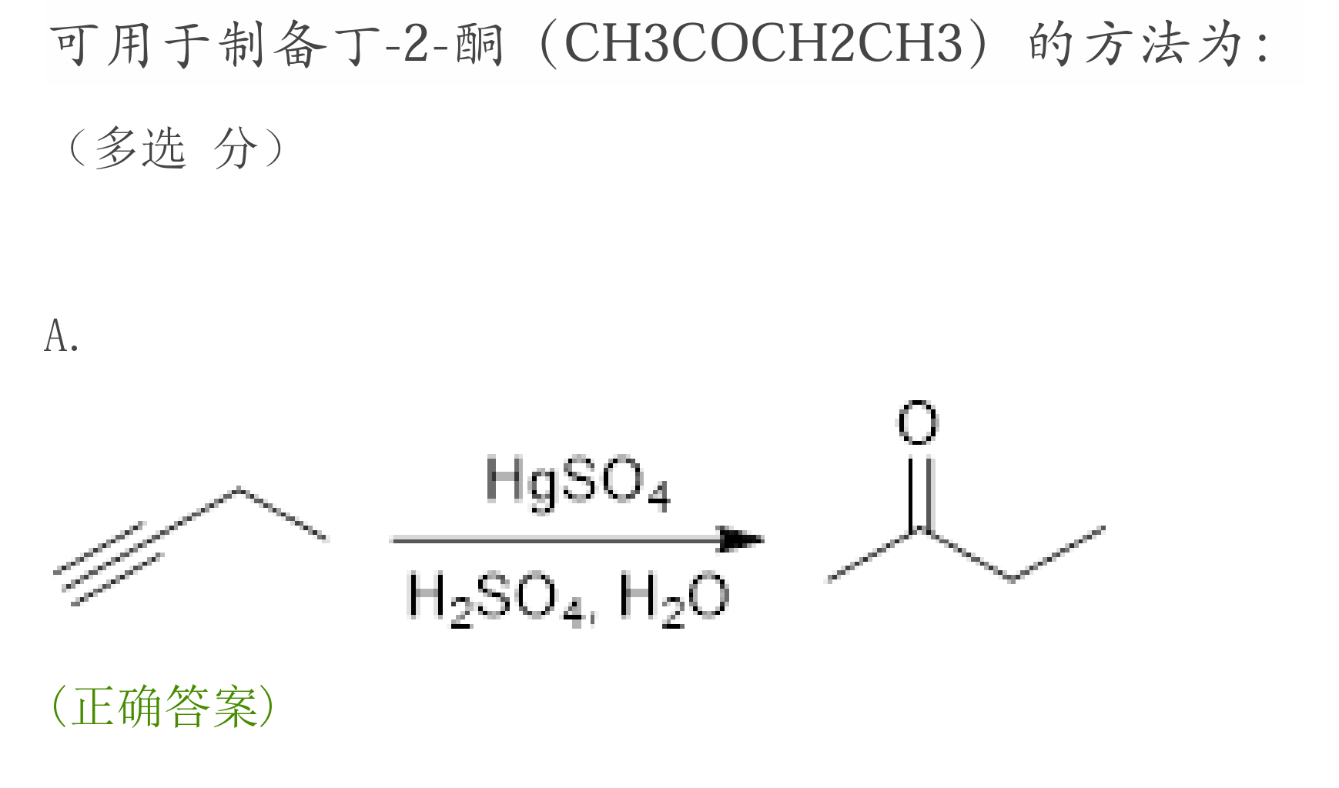
A选项的原理？炔烃的水和是在催化剂 硫酸汞的硫酸溶液存在下进行的按照马氏规则
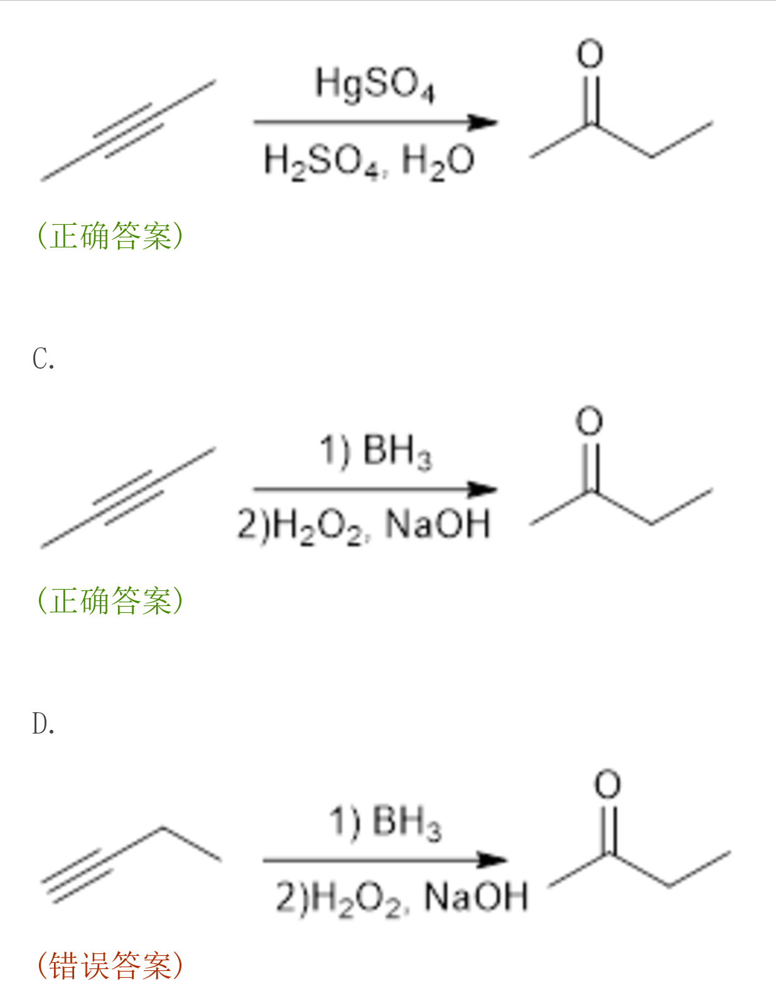
硼氢化氧化硼基团连在氢多的一方，H是做负电试剂
对位交叉式
自由基稳定性 看能不能帮助八隅体结构的形成 共轭强于诱导
酸性高锰酸钾氧化的原理，双键两边有H就补上氧

环烃

环烷烃
3，4容易断裂
不对成环丙烷的开环
环己烷的平伏键（e）和直立键(a)之间的关系
相邻反，相间同，相对反
P69
学习指导 P43 14 15 16
三个最稳定构象中最稳定的是哪一个？e最多

环丙烷小环开环 环越小张力最大 小环不稳定 大环较稳定 普通环最稳定
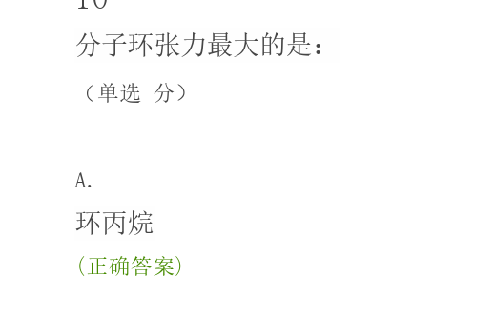
开环：（可用于鉴别）
对称与溴水
不对称 p71 机理 生成稳定的碳正离子
图：与氢卤酸的反应

芳香烃：苯的结构
没有真的共振体存在
不是真的转化
本化学性质
卤代（溴苯碳正离子中间体）（取代基和H连在同一个C上的中间体）
铁粉、三氯化铁
硝化（硝基鎓离子）（取代基和H连在同一个C上的中间体）
浓硫酸、浓硝酸
磺化（取代基和H连在同一个C上的中间体）
浓硫酸75-80，发烟硫酸40
傅克-烷基化酰基化
无水氯化铝（作为催化剂将烷基氯离子化）等路易斯酸存在下
（本质上是亲电取代，如果苯环上有钝化吸电子基团那么就不能够发生）
碳正离子历程 烷基化会发生重排
酰基阳离子历程 酰基化不会发生重排
氧化 苯环 第一个碳上连有氢就会发生氧化 放到杂环里面 生成不同种酸酐
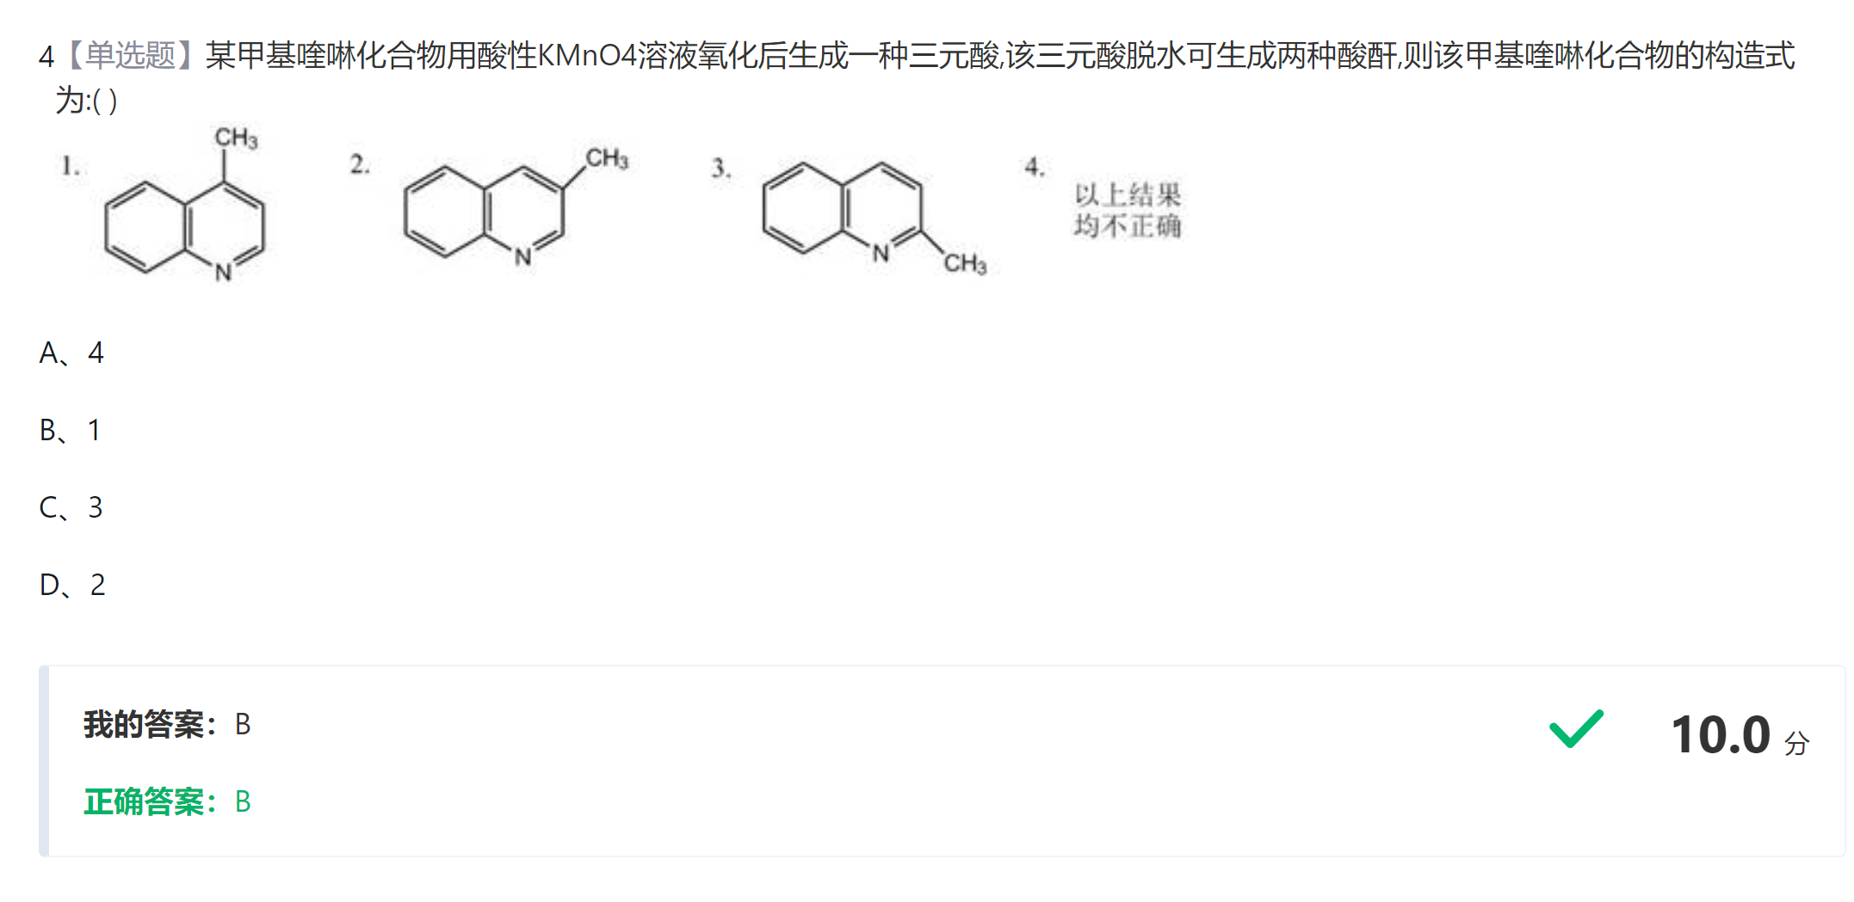
相邻才能脱水形成酸酐
侧链自由基取代
日光下
a氢比b氢容易取代

定位规律的解释
第一类 第二类定位基
二取代苯的定位规律 考虑空间位阻 有的时候以第一类排在前面为准
两个定位基团且定位效应相反 对硝基苯甲酸酸性可以认为钝化作用比较强的占主导地位

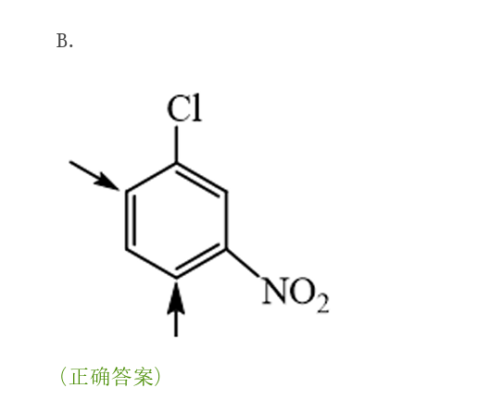
有邻对位定位基优先，邻对位活性更强优先，两个不相同看谁强跟谁

【专题讨论1】
以对硝基苯甲酸为例，讨论其如果继续发生亲电取代反应，第三取代基主要进入在硝基的邻位还是间位？即“致钝能力越强，定位效应越强还是越弱？”
建议从以下几个方面进行讨论：
1）对硝基苯甲酸继续发生亲电取代反应的反应活性大小？
2）第三取代基进入前，对硝基苯甲酸这个羧基-苯环-硝基的共轭体系的的电子云分布情况？？
3）第三取代基进入后，形成的共振杂化体的稳定情况？？
越详细越好，尽可能的引用文献（包括发表的论文和已出版的教材）和实验事实来证明你的观点！
第一个问题，对硝基苯甲酸继续发生亲电取代反应的活性大小。那么我们不妨看一下这一个苯环上面连的两个基团，一个是硝基，一个是羧基。简单的按照邻对位取代基和间位取代机的定义来看的话，由于他们与苯环相邻的第一个碳原子和第一个氮原子它都是含有重建的，或者是说这个氮其实它是带正电荷的，那么它对于苯环的话，它是属于间位取代基，间位取代基 都是致钝效应，说明对硝基苯甲酸继续发生亲电取代反应的活性非常的弱。如果我们按照派派共轭来看的话，其实他上下两个集团都能和苯环发生派派共轭，然而他们都是吸电子集团，所以苯环上的电子云将会向两边分散，相比于原来没有取代机的时候，它是更难发生亲电取代反应的。对于羧基的吸电子能力，它其实是由于羧基上面的碳氧键会把电子吸向氧的那一边，使得这个碳好像是一个碳正离子一样，那么它就会对它所相连的羟基和苯环起到一个吸电子的作用，而又由于羟基它是一个供电子的基团，那么它的那个吸电子效应并不如下面那个硝基来的猛烈。（用电子拔河，亲电反应找电子云密度高的拔河）
第三个取代基进入前对硝基苯甲酸这个羧基苯环硝基的共轭体系的电子云分布情况：
由于派派共轭强者吸电子，其中的硝基的吸电子能力是比羧基的吸电子能力要更大的。整个电子云像硝基这个方向移动，那么由图一可知，派派共轭正负交替极化，它形成了负正负正的电子云排布。消基位上的电子云密度更大，而亲电取代反应它是要进攻电子云大的部分，所以硝基的键位更容易发生亲电取代反应。
第三个取代基团进入后形成共振杂化体的稳定情况。
首先我们要理解亲电取代反应的实质，它其实是由一个具有空轨道的路易斯酸去进攻苯环上有孤电子的地方，它吸了它相邻另外一个地方的电子，让它形成一个类似配位键的东西。书本中把它叫为西格玛配合物。这一步是慢反应，而第二步脱去氢离子是一个快反应，这时就可以生成一个亲电取代的最终产物。
我们不妨把它对硝基邻位和间位的取代情况进行一个分析。图2和图3分别是对硝基的零位和键位取代的一开始的情况。
图5是它形成的共振杂化体的情况。我们可以看到他那个正电荷都在一个西电子集团的正方向。说明它形成的这个共振杂化体中都有一个极为不稳定的杂化体。但是由于硝基的电负性比羧基的电负性要强。在硝基的邻位取代形成的那个杂化体更加不稳定。所以我们可以认为他更倾向于对硝基的间位发生反应。
综上所述，当两个强致钝集团在一起的时候，我们可以认为有更强致钝的那个集团起一个主导的作用。
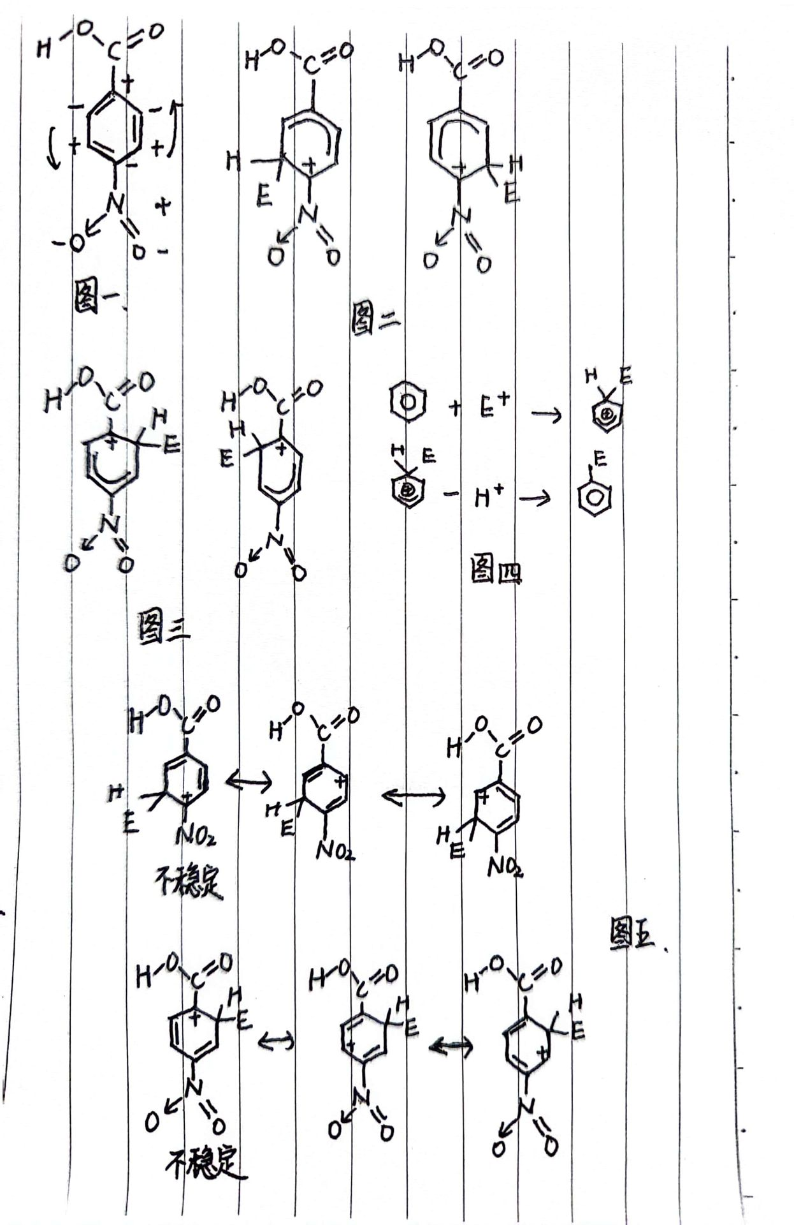
三硝基甲苯是烈性炸药
环状共平面4n+2 休克尔规则
某某负离子的酸性为甚最强，因为他的负离子具有芳香性，最稳定
杂环化合物呋喃吡咯吡啶有芳香性

立体异构
左旋右旋化合物不同 旋光度外 生物活性不同最显著
立体结构 对称面对称中心
优先基团在双键同侧Z型
在双键异侧 Y型
相同基团在双键同侧 顺式
手性是分子存在对映异构体 和旋光性的充分必要条件

结合到糖里面 糖的氧化产物，糖二酸（与硝酸作用之后）有没有旋光性
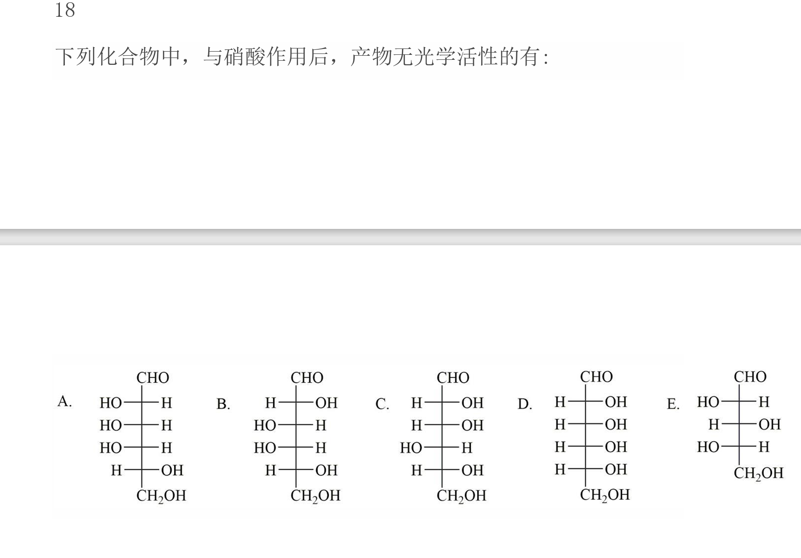
下列化合物中，既能发生水解反应，又有还原性和变旋光现象的 是：麦芽糖 (正确答案)
有没有旋光性 有多少个对映异构体
一个手性碳有两个异构体

费歇尔投影式变换规则
在纸面旋转180°的整数次 构型不变
同一个手性碳的两个基团对调偶数次 构型不变
若一个基团保持固定，将另外三个基团顺时针或者逆时针（同时）调换位置不会改变构型

D/L相对构型的表示方法：
甘油醛为标准
羟基在右端为D型 羟基在左端为L型

R/S构型
最小基团在竖向
顺时针R逆时针L
最小基团在横向
顺时针L逆时针R

有手性碳不一定是手性分子 手性分子不一定有手性碳
联苯型化合物（大基团隔着就有了手性）与丙二烯型化合物（同一侧不相等则有手性）

一对对映体的比旋光度大小相等方向相反

119页看手性碳
没有手性碳的但有手性的 丙二烯型的/联苯型的
多个手性碳看对称面

卤代烃
亲电取代到了SN1SN2
SN1 （两步完成）
活性与碳正离子稳定性有关 如果中心碳原子有手性则产物外消旋化
卤原子被硝酸银（条件，乙醇溶剂，烯丙型常温下就可以发生生成沉淀）取代 生成难溶于水的沉淀
SN2（在亲核试剂的亲核性强时容易发生，与反应物和亲核试剂的浓度都有关）
瓦尔登转化 空间位阻小的更优先发生
威廉森制醚法 卤代烷加醇钠
生成醚/醇/被氰基取代
与格氏试剂反应 伯大于仲大于叔
碘大于溴大于氯

卤代烃的化学性质
如果鉴别卤代烃的化合物：硝酸银
被硝酸盐取代生成硝酸酯

苄基型室温下就反应，现象是有浑浊
烯丙型/苄基型卤代烃在室温下能够使硝酸银迅速反应生成卤化银沉淀
然后是叔仲伯 然后是乙烯型和苯型

重点在Sn2
消除反应看一下
优先产物连更多甲基（超共轭效应）
aC上必须有卤素，βC上必须有氢
活性 叔大于仲大于伯
反应活性RI>RBr>RCl(键能越大反应活性越低)

伯E2 Sn2
仲Sn2 E2
叔Sn1 E1

THF四氢呋喃

格式试剂的生成（环境：四氢呋喃/无水乙醚）与应用 反应机理Sn2反应 有什么特点 活性顺序
Sn1反应与结构特点
反应为什么有的不活泼

波谱学
紫外两分
紫外跃迁形式 应用判断共轭
红外是弹簧模型
烷烃是近三千 烯烃是过三千 炔烃3300 NH过了3300 伯胺两个峰 仲胺一个峰 OH过了3600（ 分子间氢键缔合 宽泛峰 醇缔合不那么大 羧酸缔合非常厉害 ）
刚性三键是我们见过最强的键 一般是2200 双键羰基1700 极性小的双键1600 苯环的1500-1600 单键 co单键明显的峰 1200
核磁共振影响化学位移 电负性 分子的各向异性，空间排布（芳（6-8）烯炔三二一）
各多少要记得
普通甲基亚甲基1.0 连有电负性大就会越大
自旋耦合裂分 可以看相连原子上面的碳数

醇酚醚
醇 lucus试剂 和醇钠的反应
醇的氧化 选择性氧化
酚的特点 卤化直接邻对位都卤化
酚酯的生成 一般要与酰卤和酸酐进行反应
酚醚的生成
酚的鉴别 烯醇式结构都能与三氯化铁
醚 不对称酸催化碱催化 酸催化碳正离子历程 碱催化空间位阻
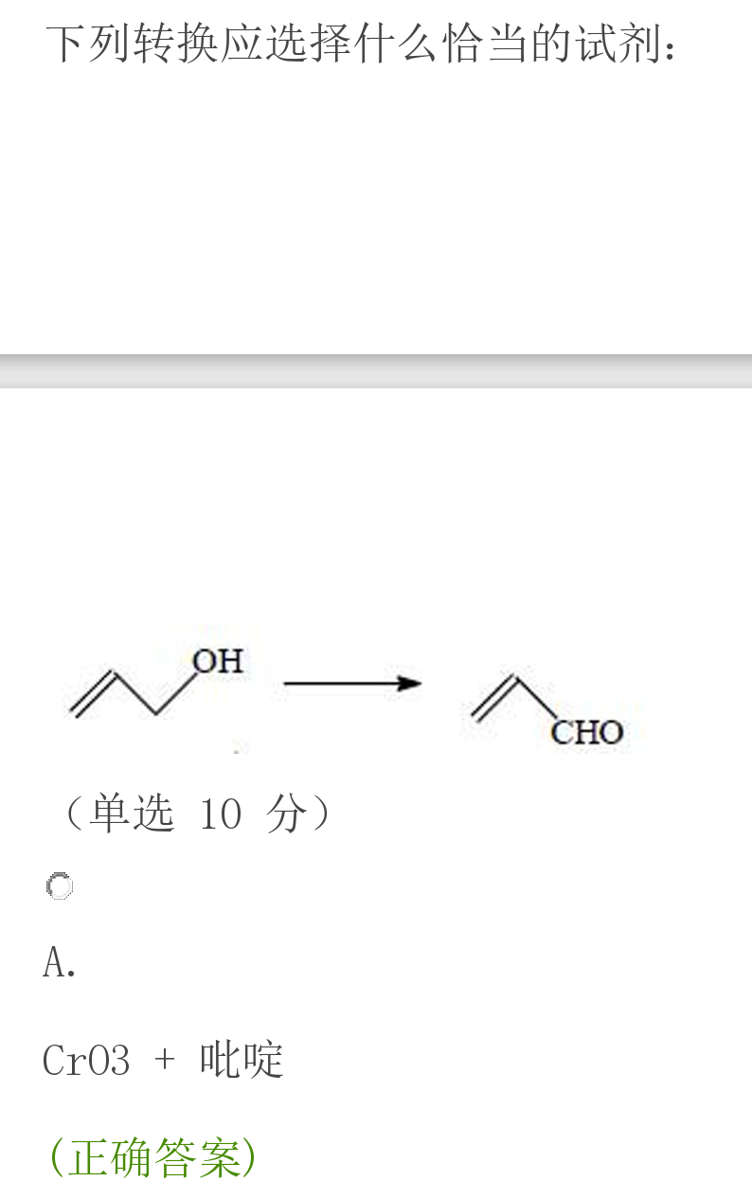

专题讨论2
这里分别讨论硝基、甲氧基、氯原子、甲基这四种不同类型的取代基在邻、间或对位取代苯酚时取代产物的酸性大小。
1、-NO2取代：-NO2有吸电子的共轭效应和吸电子的诱导效应。
①邻位取代时，硝基可与酚羟基形成共轭效应，同时对其具有诱导效应，从而增强酚羟基中O-H键的极性，但硝基又会与酚羟基形成分子内氢键使H+的解离能力有所减弱；
②间位取代时，硝基无法与酚羟基形成共轭效应，只对其有较为弱的吸电子诱导效应，O-H键的极性有微弱增强；
③对位取代时，硝基对酚羟基产生共轭效应和诱导效应，使得其中O-H键的极性增强。
综上，三种取代情况下产物的酸性大小比较为：对位＞邻位＞间位（＞苯酚）
2、-OCH3取代：-OCH3有给电子的共轭效应与吸电子的诱导效应。
①邻位取代时，甲氧基对酚羟基有给电子的共轭效应，同时具有吸电子的诱导效应，虽然共轭效应比诱导效应强，但是甲氧基对酚羟基的邻位效应，包括分子间氢键和空间位阻减弱给电子的共轭效应，H+的解离能力最终是增强的；
②间位取代时，甲氧基无法与酚羟基形成共轭效应，但对其有微弱的吸电子的诱导效应，使得O-H键极性增强；
③对位取代时，给电子共轭效应较强，酚羟基中O-H键的极性减弱。
综上，三种取代情况下产物的酸性大小比较为：邻位＞间位（＞苯酚）＞对位
3、-Cl取代：-Cl有给电子的共轭效应与吸电子的诱导效应。
①邻位取代时，氯原子对酚羟基有给电子的共轭效应，同时具有吸电子的诱导效应，而此时共轭效应比诱导效应弱，加上氯原子对酚羟基的邻位效应会减弱给电子的共轭效应，H+的解离能力增强；
②间位取代时，吸电子的诱导效应使酚羟基O-H键极性增强；
③对位取代时，吸电子诱导效应比给电子的诱导效应强，O-H键极性会增强。
综上，三种取代情况下产物的酸性大小比较为：邻位＞间位＞对位（＞苯酚）
4、-CH3取代：-CH3有给电子的超共轭效应与给电子的诱导效应。
①邻位取代时，甲基对酚羟基有给电子的超共轭效应和诱导效应，酚羟基上O-H键极性减弱；
②间位取代时，给电子诱导效应使O-H键极性减弱；
③对位取代时，给电子的超共轭效应和诱导效应使得O-H键极性会减弱，但此时给电子的诱导效应比邻位取代时弱。
综上，三种取代情况下产物的酸性大小比较为：（苯酚＞）间位＞对位＞邻位

醛酮
亲核加成反应
醛，脂肪族甲基酮，碳数小于8的脂环酮
活性：碳数小于8的脂环酮位阻小，活性大于同碳原子数的脂肪酮；对于酮来说，只有一边斥电子的活性要比两边斥电子的活性要大
既有酮基又有醛基，酮作为取代基，称为氧代醛
与氢氰酸，亚硫酸氢钠，醇（HCl催化 酸条件下可以水解回来 半缩醛 缩醛/偕二醚p218 氮苷一起考？），羟胺，苯胺可以发生
羟基氰，羟基磺酸钠（结晶，可以鉴别，可逆，容易在酸碱作用下分解为原来的醛酮），半缩醛/缩醛（条件：干燥氯化氢）（醛酮与乙二醇反应生成五元环状结构的，偕二醚结构，稀酸条件下可以复原）
羰基试剂：含氮亲核试剂 2，4-二硝基苯腙是有橙黄色沉淀的
与格式试剂反应 水解后生成醇
卤代反应有a氢情况下发生 需要H+催化
活泼甲基（乙醛、甲基酮）条件下生成三卤代醛酮，生成物不稳定在碱作用下分解成三卤代甲烷成为卤仿反应，碘仿反应容易鉴别，黄色晶体、臭味、难溶于水
有活泼甲基的醇也可以发生卤仿

延长碳链的方法：醛酮与氢氰酸加成
羟醛缩合反应（反应条件，稀碱，醛酮有一方含有a氢，a氢酮也可以发生反应）
歧化反应：浓碱存在下没有a氢的之间相互反应
氧化反应：
Tollens氧化 银氨反应
斐林试剂/班氏试剂反应，只能与脂肪醛不能与芳香醛、酮
克莱门森/黄鸣龙将醛酮变为对应的亚甲基
LiBH4可以还原羧基，NaBH4只能还原醛基，她两都不能还原双键
强还原剂，Ni/H2,贵金属与氢气可以消耗双键羰基
克莱门森和黄鸣龙都只还原成亚甲基

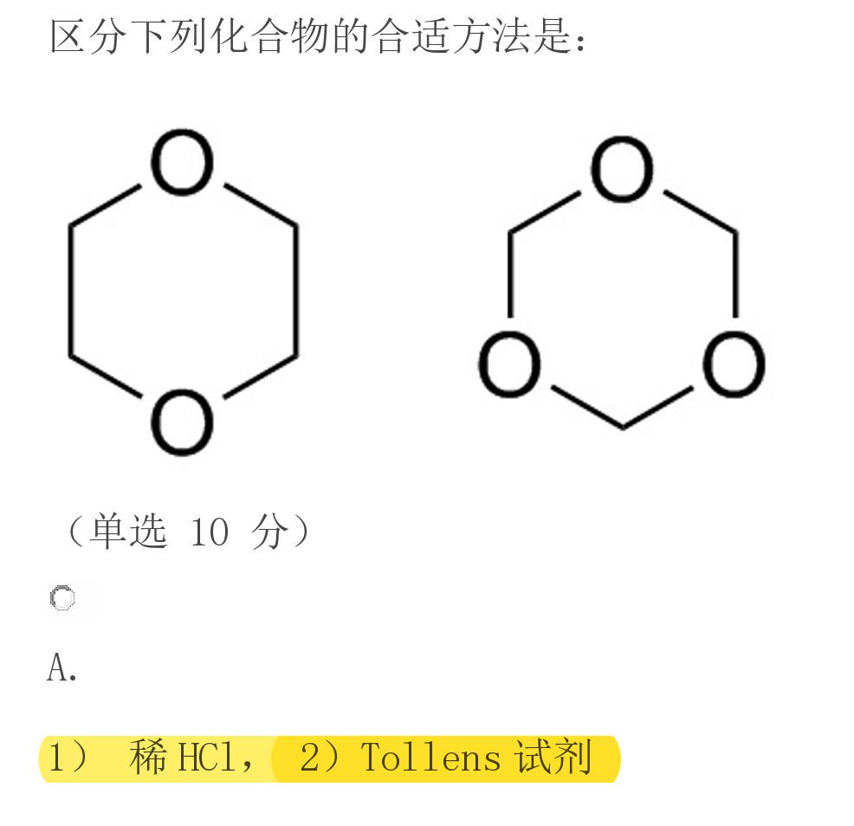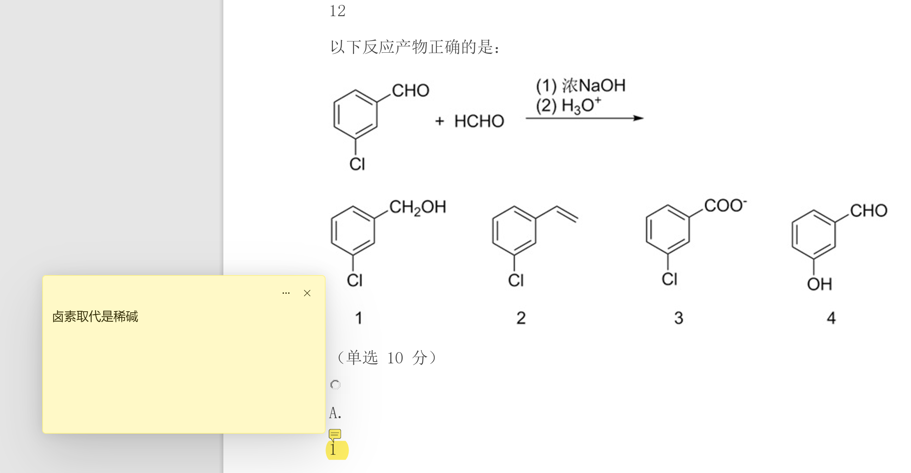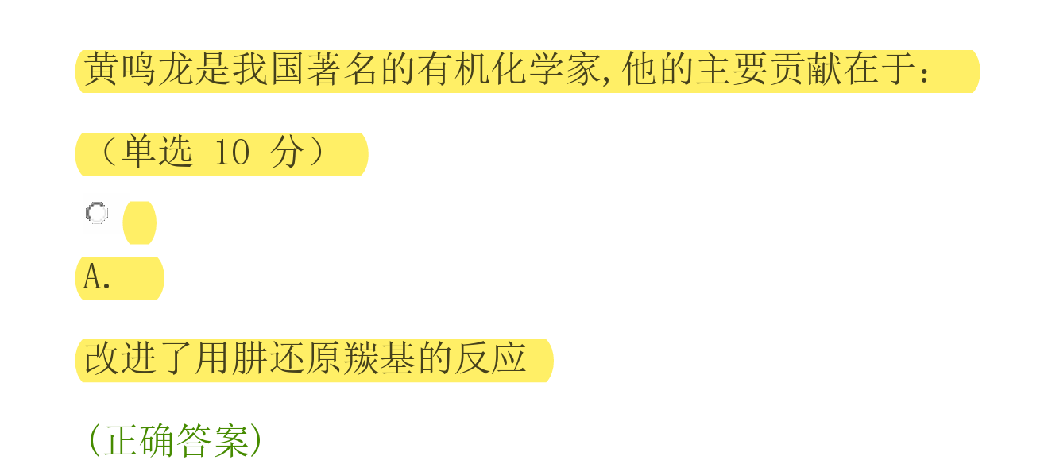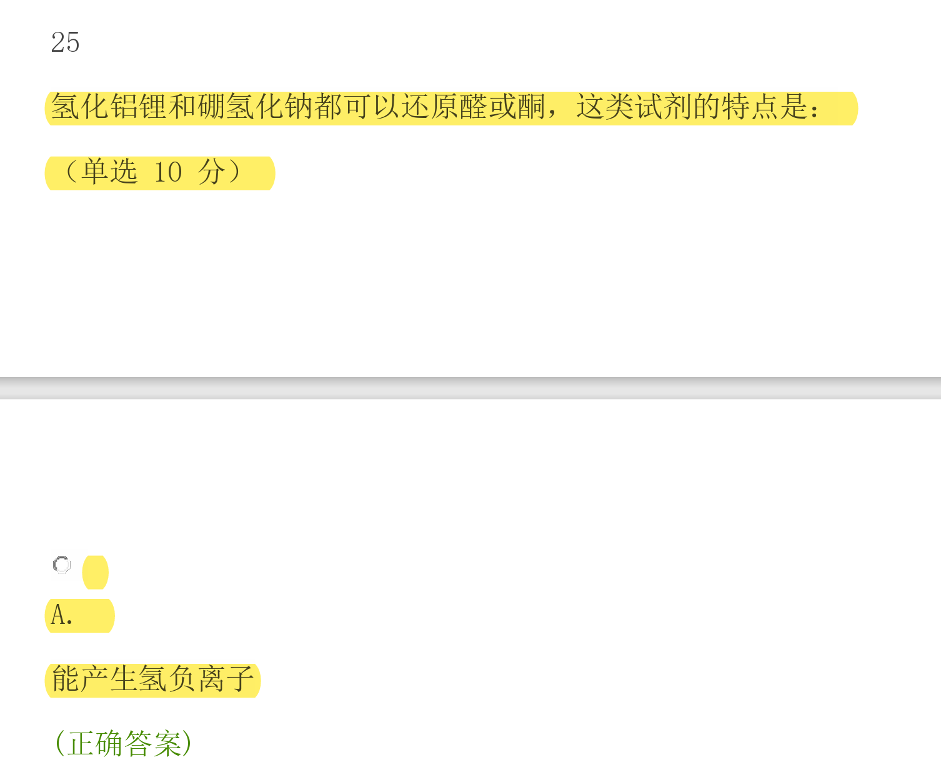
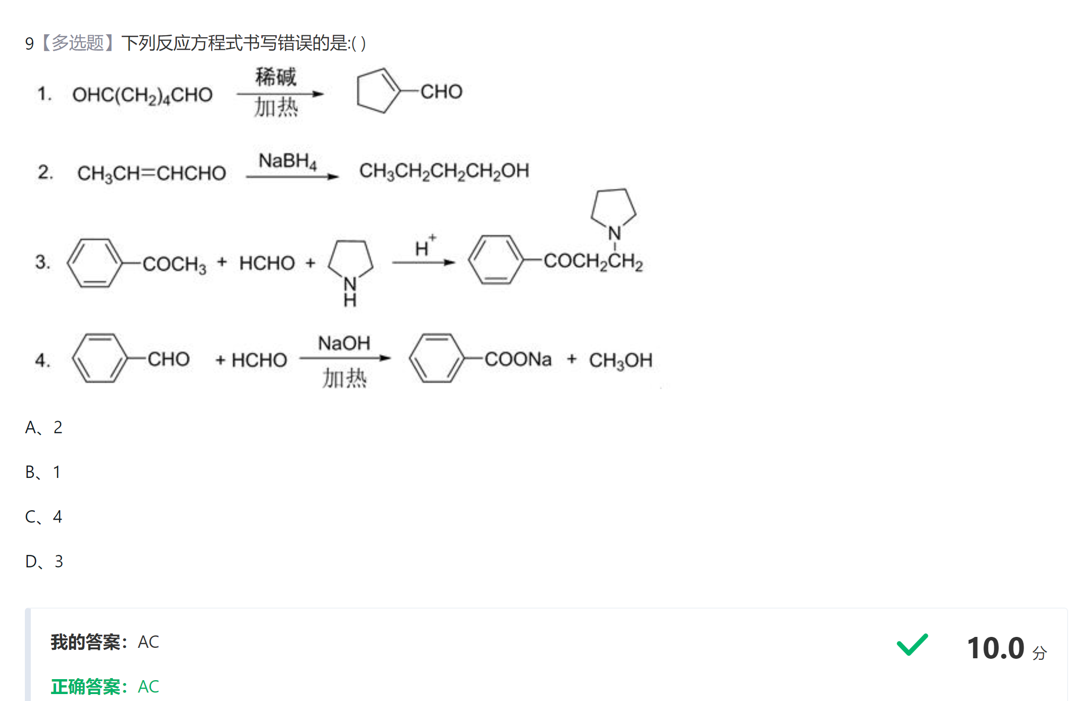

羧酸的沸点比分子量相近的烃，甚至比醇还高，主要原因是：
- 形成二缔合体
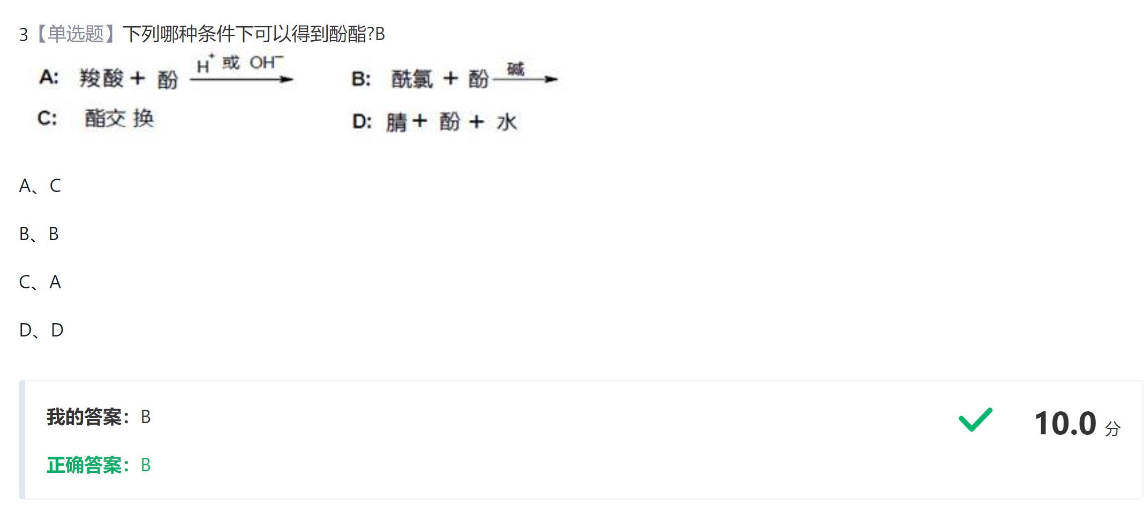
如何得到酚酯？
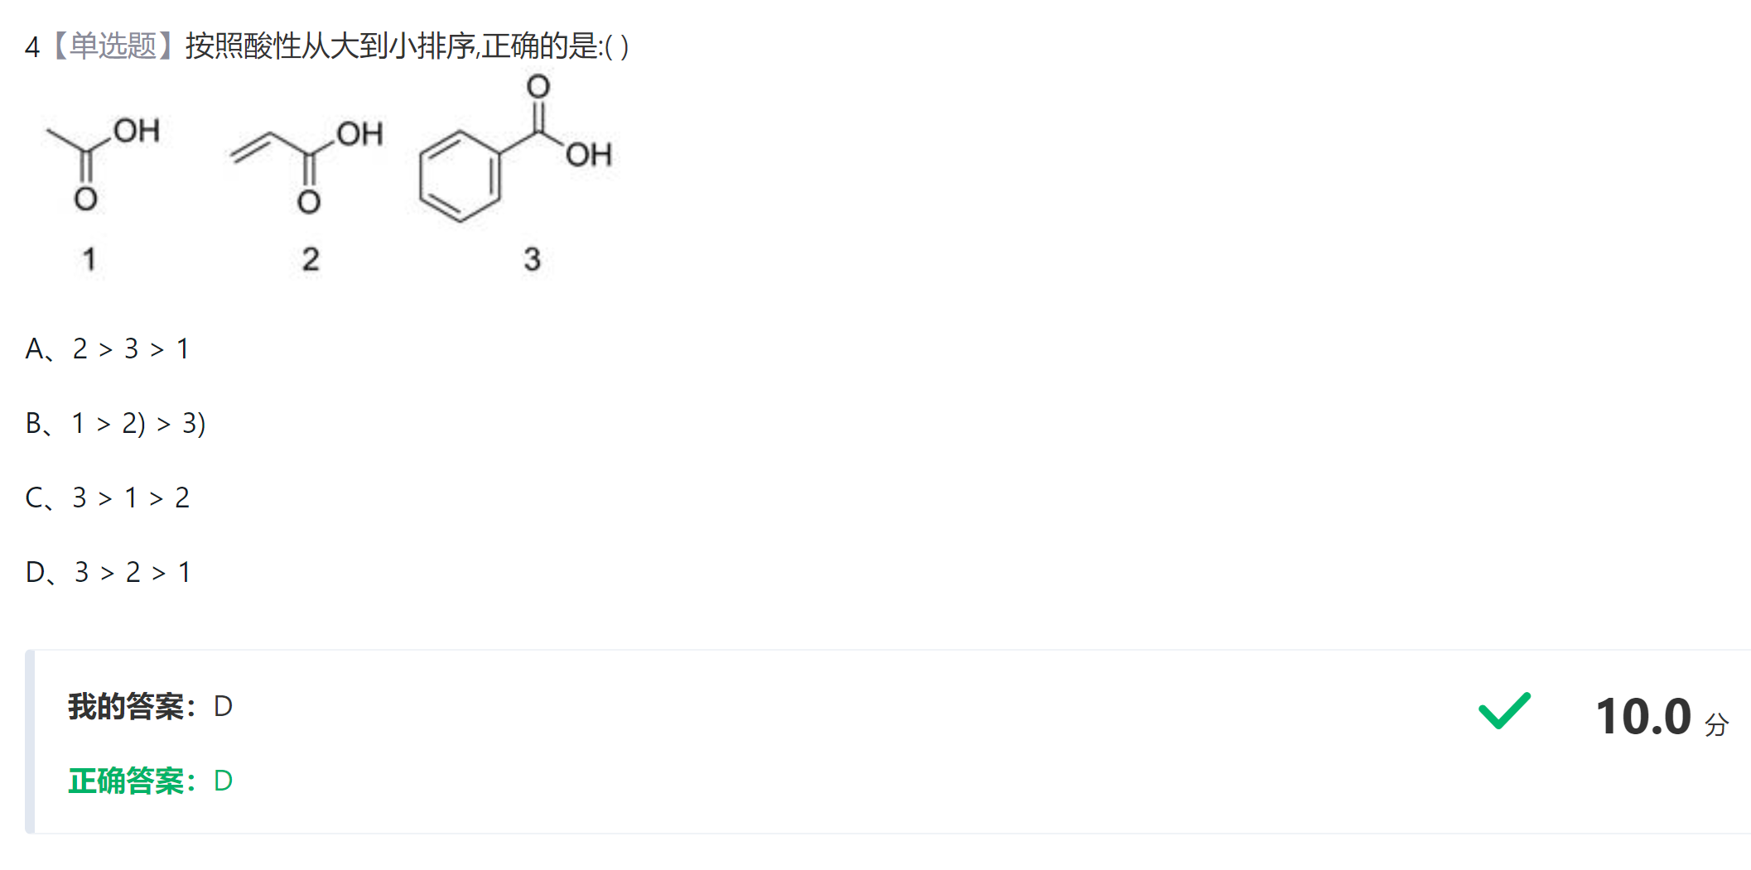
苯环吸电子能力比双键强

各类羧酸相关
羧酸与PCl3/5以及氯化亚砜作用形成酰卤

亨斯迪克与柯齐生成少一个C原子的卤代烷

五元/六元环状酸酐可以由二元酸受热分子内脱水可得，可不加脱水剂
二元羧酸加热，乙/丙直接脱羧
中间隔了双三键/或者其他基团也脱羧
——这两个只脱一个羧
丁、戊二酸脱水成环状酸酐
已/庚脱水脱羧成环状酮

A羟基酸加热形成交酯
B羟基酸加热形成不饱和酸
r/Σ羟基酸加热生成内酯
A/B羟基酸酸性/氧化脱羧分别成醛酮

烯醇式互变异构可以用FeCl3来鉴别
稳定的基本条件
两个羰基CH2有氢
两边至少一个醛/酮，其余一边可以是羧酸以及羧酸衍生物
共轭体系扩大以及诱导的吸电子作用可以让共轭体系更加稳定

酰化活性/吸收峰的频率：酰卤>酸酐>酯>酰胺（活性高制备活性低）
羧酸衍生物 水解（酯化逆反应）、氨解（亲核加成消除）直接把氮连起来、醇解（酯交换，酰基转移，酰化反应）
环酯氨解直接从中间断开了

(1).羧酸以及取代羧酸脱羧反应活性顺序为：α-羰基酸＞β-羰基酸＞α-羟基酸＞羧酸（×）
原因？
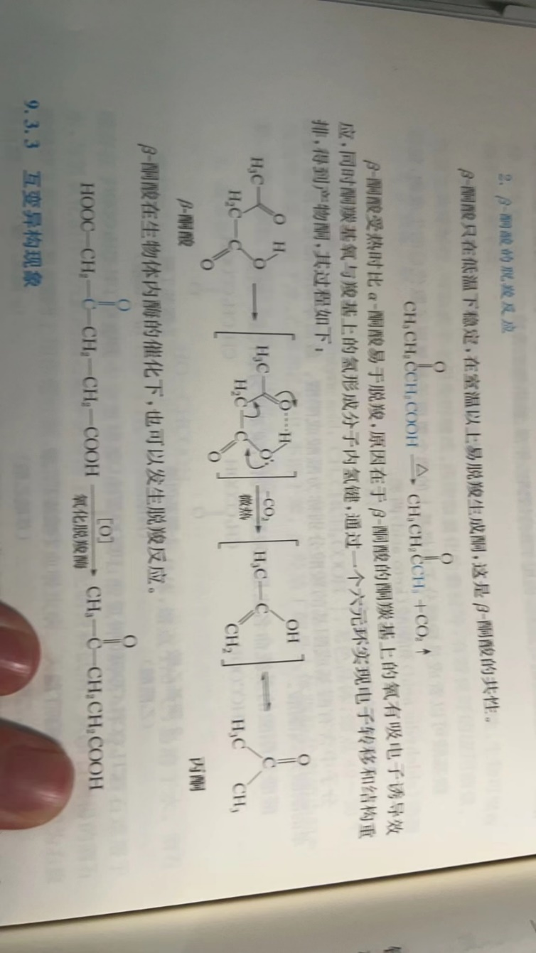

专题讨论4
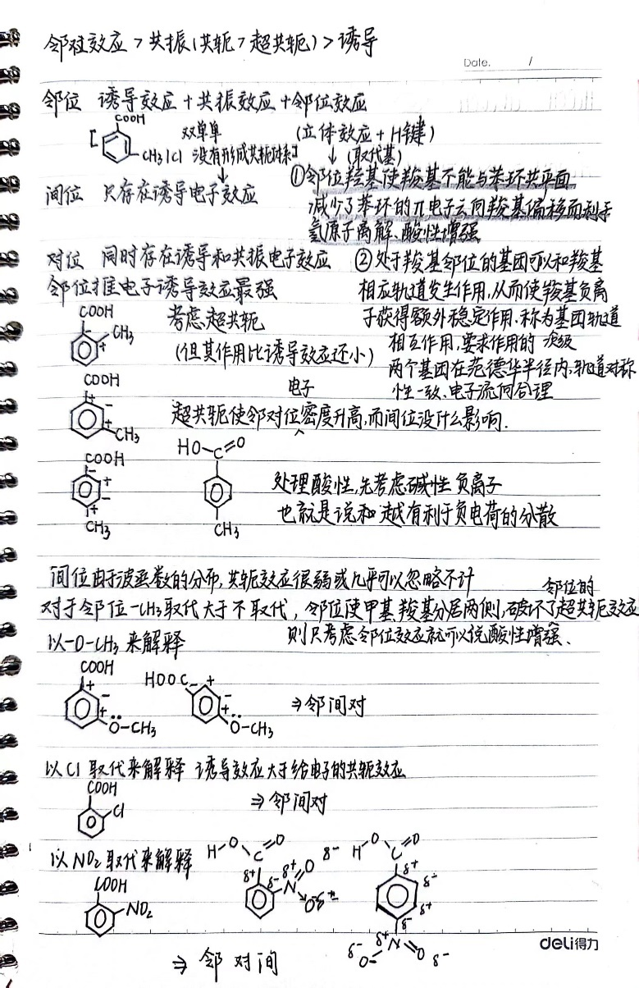

人名专题
威廉森制醚法：伯卤代烷和醇钠反应
查依采夫消除原则

亨斯迪克与柯齐——制备少一个碳的卤代烃
克莱门森/黄鸣龙还原法
曼尼希
维迪稀
芳香醛酮羟醛缩合——克莱森施密特

卢卡斯试剂（浓盐酸与无水氯化锌） 叔醇/仲/伯（待复习

迈克尔加成（不饱和醛酮的碳负离子）

林德拉催化氢化 可以控制还原在烯烃

休克尔规则4n+2

傅克-烷基化酰基化
无水氯化铝（作为催化剂将烷基氯离子化）等路易斯酸存在下
（本质上是亲电取代，如果苯环上有钝化吸电子基团那么就不能够发生）
碳正离子历程 烷基化会发生重排
酰基阳离子历程 酰基化不会发生重排

扎伊采夫规则
醇分子内脱水消除倾向：为了生成最为稳定的烯烃
σΠ，ΠΠ

康尼查罗反应
两个醛之前歧化，还原性强的被氧化

第尔斯阿尔德反应
一个是路易斯酸，一个是路易斯碱来反应
双烯体是供电子的，单烯体是吸电子的。当双烯体上面连的是吸电子基团就不能够发生

桑德迈尔反应 Br/CN代重氮基

Hinsberg反应？胺与磺酰化（碱性条件下）试剂反应生成黄酰胺
（苯磺酰氯与对甲基苯环酰氯，伯胺生成溶于碱的白色固体，本质上是取代反应。仲胺生成的白色固体不溶于碱，叔胺没有氢不能发生反应）
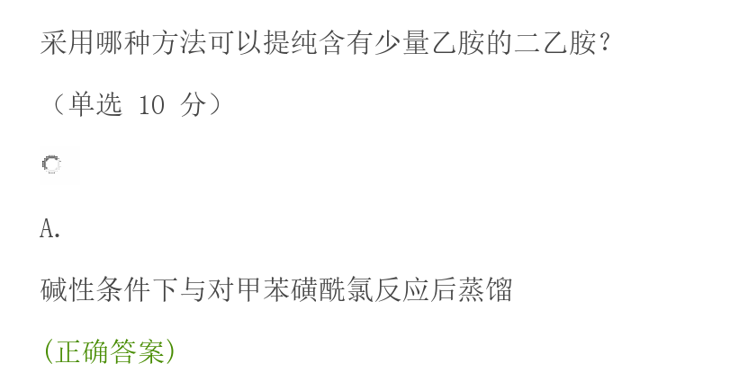

Modish试剂
“1886年，Molisch在对植物生理学的研究过程中，偶然发现了一种非常灵敏的检测糖或者苷是否存在的反应[4]。在试管中，将约0.5–1 mL的待测溶液滴入两滴15%–20%的α-萘酚的乙醇溶液，摇匀，随后倒入两倍体积的浓硫酸并迅速振摇，此时如果待测溶液中有糖的存在，则溶液迅速呈现紫色。随后用水稀释可使紫色物质沉淀，该沉淀物可溶于氢氧化钾溶液、乙醇、乙醚和氨水中。Molisch发现该反应不针对特定类型的糖，蔗糖、乳糖、葡萄糖、果糖和麦芽糖均发生了显色反应。多元醇类物质，包括肌醇、甘露醇、卫矛醇和栎醇则不发生显色反应。”

延长碳链和缩短碳链的方法
醇解发生酯交换
卤化烃被氰基取代后水解生成多一个碳原子的羧酸
醛酮与HCN加成
羟醛缩合反应
克莱森酯缩合反应（机理是什么 我们要掌握吗
曼尼希反应
维迪稀反应

亨斯迪克与柯齐生成少一个C原子的卤代烷
各种脱羧反应
卤仿反应

含氮化合物
季铵碱 大于 脂肪仲胺 大于 脂肪伯胺 大于脂肪叔胺大于氨大于芳香胺

伯仲叔胺的鉴别
亚硝酸反应（NaNO2/HCl）
Hinsberg试验
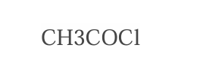
有氢才能氨解

与亚硝酸反应
伯胺与亚硝酸反应产生氮气和醇，烯烃的混合物
重氮化反应：芳香伯胺在低温+强酸与亚硝酸生成芳香族重氮盐，中间产物可以用来制备重氮化合物 0-5°稳定 大于五度变成氮气和苯胺
仲胺 本质脱水黄色油状物 固体
叔胺苯胺与亚硝酸反应得到翠绿色中间产物 最后是橘黄色 芳香族亚硝化发生在苯环 先对后邻 若对位有就发生在邻位
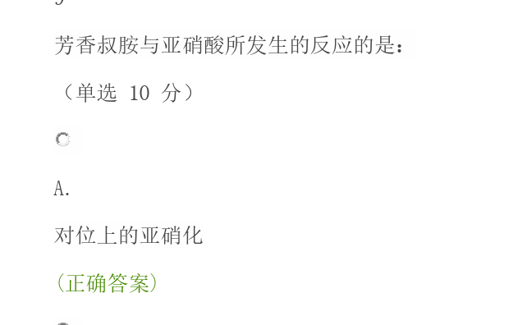

专题讨论5
首先我通过查阅实际的甲基取代情况下取代芳胺的PKb数值进行推理分析得出结论（图一）：
空间效应的影响对于碱性的影响最大，就是大基团使得质子不容易接近中心氮原子，从而削弱碱性，所以不妨把所有邻位取代的碱性都往最后排，但同时不要忘了关于共轭效应和诱导效应的影响讨论。
（图三）
以甲基取代芳胺为例，讨论取代方案的碱性大小时，我们要考虑超共轭效应、诱导效应和空间效应。空间效应最强，所以邻甲苯胺的碱性最弱。然后超共轭效应和诱导效应，它都是推电子的效果，超共轭效应的作用比诱导效应要强，诱导效应是短程作用，所以离的越近作用越强。所以对甲苯胺的碱性要强于间甲苯胺的碱性强于苯胺的碱性。
以甲氧基取代芳胺为例，讨论取代方案碱性大小时，我们需要考虑空间效应，pπ共轭的推电子效应和诱导效应的吸电子效应。对甲氧基苯胺它具有较强的推电子共轭效应和较弱的吸电子诱导效应，所以它的碱性最强。而间甲氧基苯胺他只考虑诱导效应，诱导效应是吸电子的效应，所以它削弱了苯胺的碱性。但他的削弱又不如空间效应，诱导效应叠加的buff，所以邻甲氧基苯胺的碱性最弱。
以氯取代芳胺为例，讨论取代芳胺的碱性大小。
它在吸电子效应要大于它的共轭效应，那么我们这个地方只需要看诱导效应的大小就可以了。空间效应的叠加固然使邻氯苯胺的碱性最弱。
以硝基芳胺为例，讨论取代苯胺的碱性大小。
（图二）
间取代物它没有共轭效应，只考虑吸电子诱导效应，而其他两个都有共轭的吸电子效应，所以叠加起来的碱性削弱效果更强。然后又讨论吸电子诱导效应是短程力的作用。在讨论空间效应的隔离质子的作用。

重氮化合物和偶氮化合物

取代反应
亚硝酸和硫酸共热生成酚并放出氮气
（图）

偶联反应
重氮盐与酚类、芳香胺等活泼的苯环，亲电加成反应 生成偶氮化合物 低温（0°C）保证重氮化合物的稳定性
对位优先，其次邻位
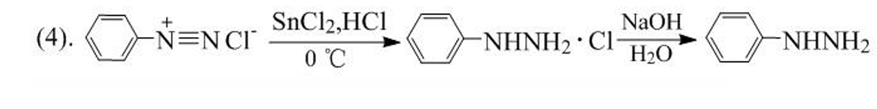
原理是什么
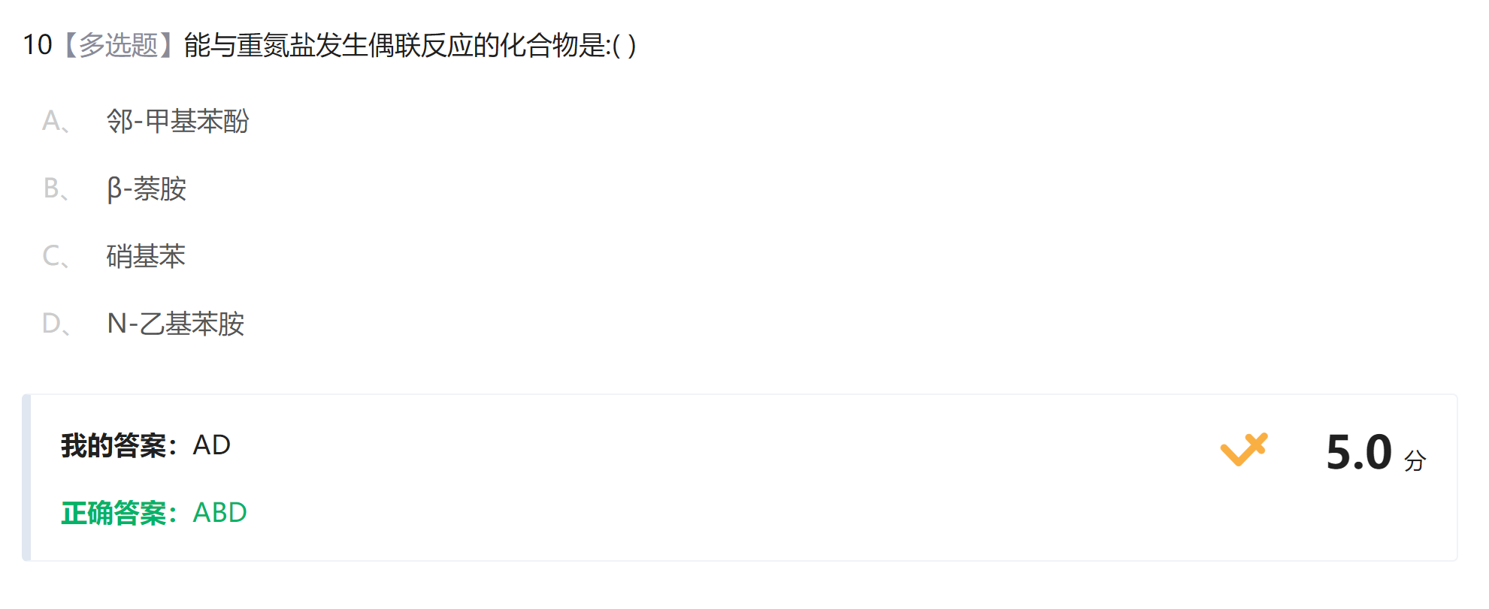
萘胺也可以
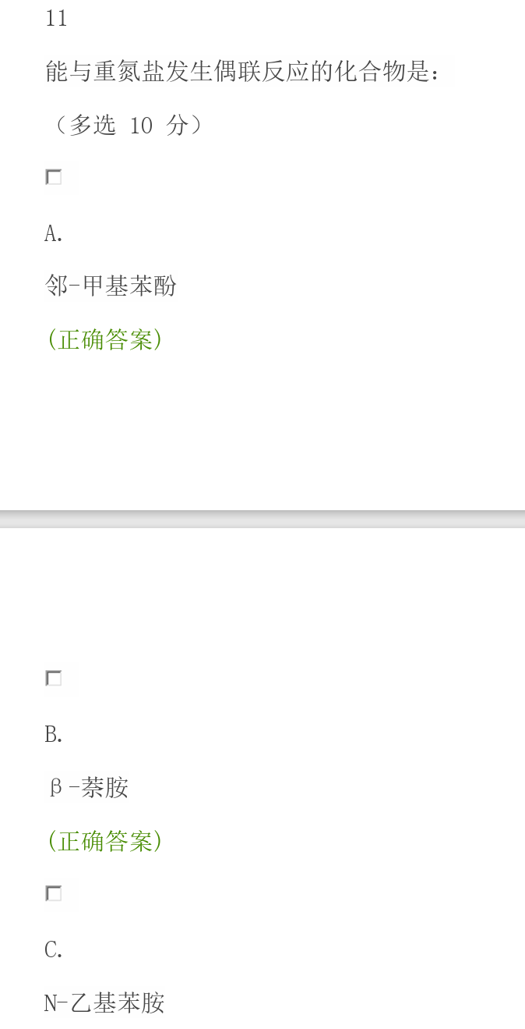

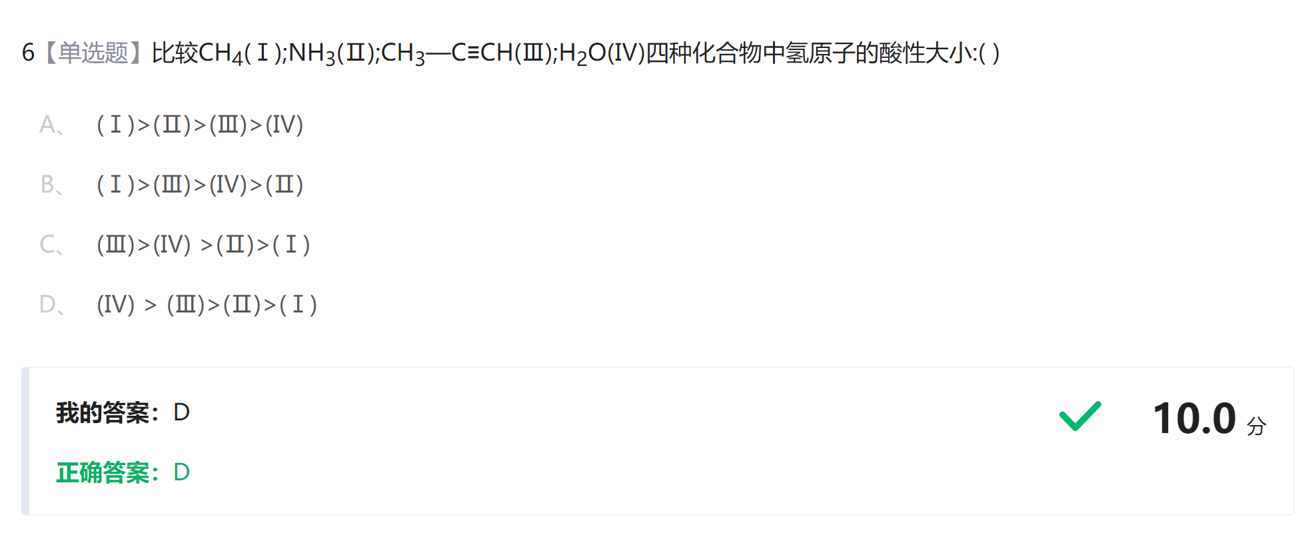
氧的电负性比较大

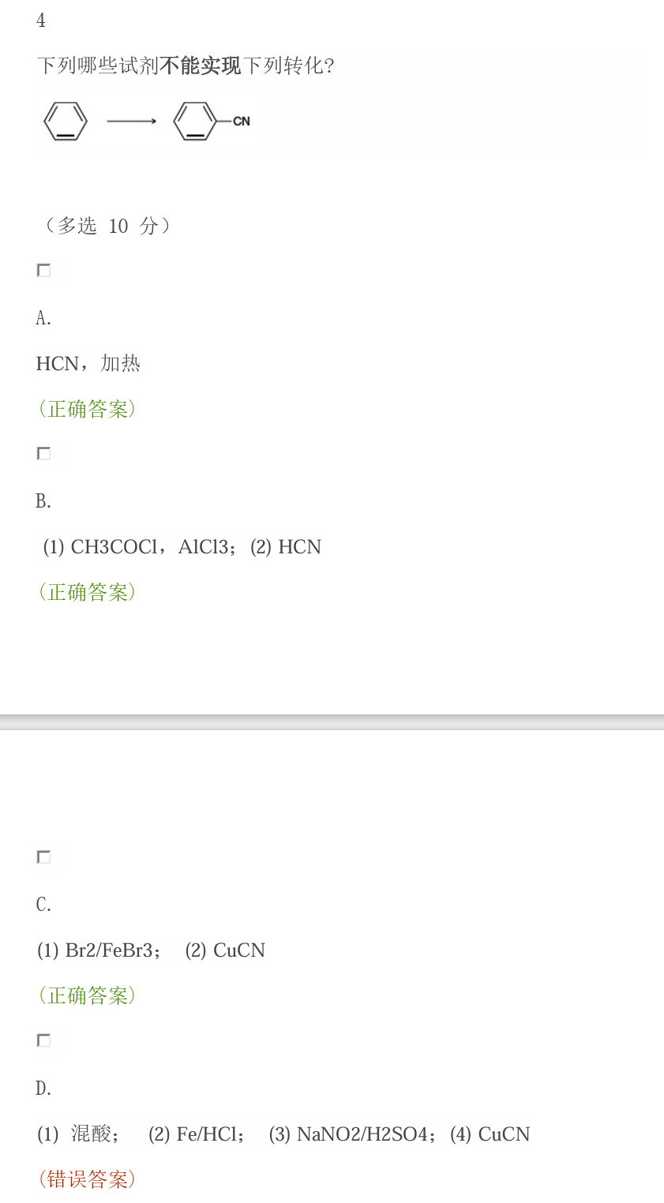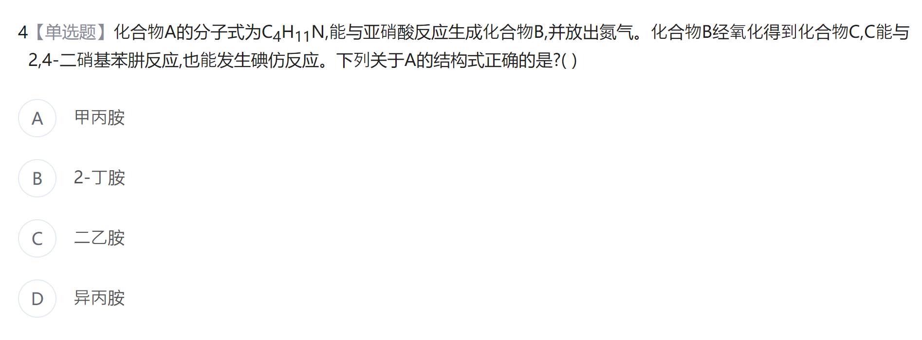

放氮反应
氨基酸与亚硝酸反应
重氮基被取代反应
去氨基反应
（与酸液(硫酸+亚硝酸钠实现重氮化，后面要水解)共热发生水解成酚并放出氮气，卤素/氰基——桑德迈尔反应，氢原子取代放出氮气）
伯胺的亚硝酸化反应
酰胺/尿素与亚硝酸反应

与脲的反应
也是伯胺 与亚硝酸反应
也是酰胺 氨解

杂环化合物
首先是命名
呋喃 吡咯 噻吩的结构差不多 都满足芳香性
吡咯其中N是sp2杂化露出一对孤对电子
吡喃变成六元环了 没有方向性
吡啶是六元环上面有一个氮嘧啶是六元环上面有两个氮
吡啶的孤对电子不参与共轭体系 碱性比较大

吡啶的卤代反应 共轭增大了N-H之间的极性 更容易出氢离子 酸性增强
A位上更容易发生亲电取代反应 卤代直接全部取代了 除非低温稀释能得到单取代产物
磺化和硝化需要更加温和的试剂 强酸容易开环 用吡啶去形成配合物以及酯化产物
吡啶的硝化不用考虑是否需要温和这个问题
亲电取代考虑电子云密度（吡咯）Π65＞Π66＞Π56（吡啶）

哌啶是六氢吡啶

第一个生物碱 而且还是两性生物碱

喹啉化合物的氧化 只要C上有氢就可以发生氧化
亲电取代发生在5位和8位
亲核取代发生在二位和一位

碱性：吡咯大于呋喃大于噻吩

六氢吡啶是哌啶

Sp3 Sp2 参与共轭 连在侧链共轭 大于 整个参与共轭

脂类
皂化值越大 油脂的平均相对分子质量越小
碘值越大 油脂的相对不饱和程度越大
酸度越大 油脂的酸败程度越大

甘油磷脂（良好的乳化剂）
卵磷脂磷脂酸加胆碱 水解可以得到花生四烯酸、甘油、磷酸
脑磷脂磷脂加乙醇胺
天然存在的甘油磷脂都是L型

鞘磷脂 不能水解得到甘油

命名问题
10 13 位的甲基
角甲基

自然界多为5a系：5，10位角甲基与氢反向
5β系：5，10位角甲基与氢同向

有研究表明，地中海饮食可以减少患心脏病的风险，还可以保护大 脑免受血管损伤，降低发生中风和记忆力减退的风险。下列哪种食 物特点不属于其饮食结构？ （单选 10 分） A. 牛肉多 (正确答案)

卵磷脂、脑磷脂和鞘磷脂都可以乳化油脂，促进脂肪的消化与吸收。

氨基酸和蛋白质
A氨基酸是蛋白质基本组成单位 人体必不可少
除了甘氨酸外所有a碳原子都具有旋光性
DL构型
构成蛋白质的氨基酸除了甘氨酸都是L型
丙氨酸是最简单具有手性的氨基酸
RS构型
除了半胱氨酸为R构型外其余均为S构型

非极性 丙／亮
不带电荷极性 丝／半胱
带正电荷极性 赖／精／组
带负电荷极性 天冬／谷
氨基酸等电点
偶极离子
Ph<PI 带上正电荷 向阴极方向移动
中性氨基酸ph<7

与茚三酮反应 罗曼氏紫 蓝紫色反应 a氨基酸
N取代氨基酸不能与之显色
b/r氨基酸
伯胺等化合物具有自由氨基包括氨也可反应
脯氨酸无法与亚硝酸反应生成氮气

蛋白质能发生的反应：缩二脲反应 变性 茚三酮 2，4-二硝基氟苯

胍 尿素 氨基脲 不能发生缩二脲反应

糖类
二糖：蔗糖/麦芽糖/淀粉/纤维素/糖原

葡萄糖为已醛糖（16个旋光异构体 最后一个碳的羟基在左L右D），果糖为已酮糖
最简单的单糖是丙醛糖和丙酮糖
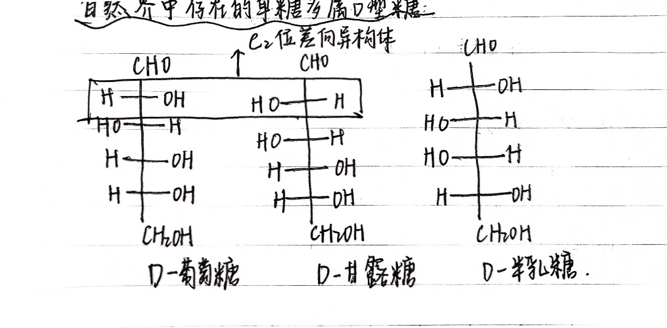
D 葡萄糖 -C2-甘露糖
D 葡萄糖 -C4-半乳糖 是差向异构体
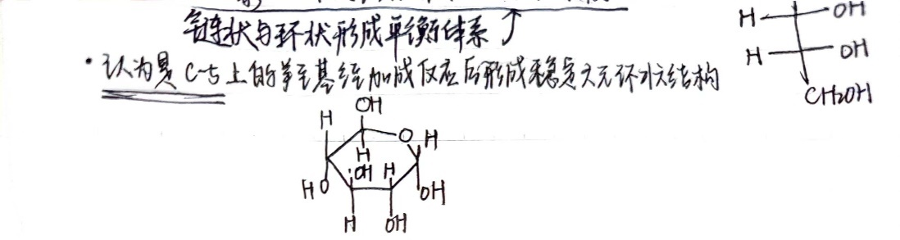
半缩醛羟基在右边a型，在左边b型 五号碳上的羟基加成反应后会形成稳定的六元环状结构。
C1上新形成的羟基是半缩醛羟基/酮羟基 与羟甲基同侧b型 反侧a型
C5的羟甲基在环上方为D构型
1，3，5大基团相反 b-D-吡喃
人工合成第一种维生素 维生素C
b-D-葡萄糖稳定 因为取代都在e键上

醛酮糖都可以与碱性弱氧化剂 糖酸为混合物
酮糖发生转化生成烯醇式结构 Tollens Fehling Benedict
溴水只会氧化醛基 稀硝酸会氧化羟甲基
酮糖 能被Tollens等弱氧化剂氧化 但不能被溴水氧化 碱性条件下才能转化为酮糖

半缩醛羟基与醇烃基反应成苷
糖苷没有还原性和变旋光现象
酸性条件下水解回来原来的糖

麦芽糖 | 有还原 | 变旋光
纤维二糖 | 有还原 | 变旋光
乳糖 | 没有还原 | 没有变旋光
蔗糖 | 没有还原 | 右旋 但不是变

多糖 无还原 无变旋光
淀粉、纤维素、糖原水解产物均为D-葡萄糖
淀粉
直链 a 1,4 苷键 与麦芽糖苷键相同
支链 a 1,4/6 苷键 糖原与之组成相似
纤维素 b 1,4苷键

成脎反应
除了1，2，其他手性碳原子构型相同（右左右右-葡萄糖）的单糖可以形成相同的糖脎
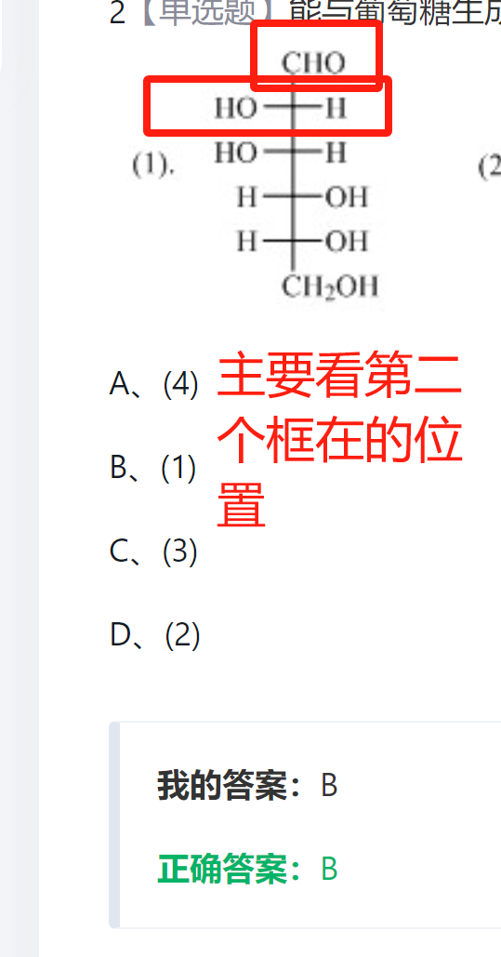
最多与两分子苯肼反应 醛酮结构才反应
剩下的都是螯环结构阻碍的结果

氨基糖优势构象 D-b构型

成苷条件 干燥HCl

蔗糖和麦芽糖可以由银镜反应区别

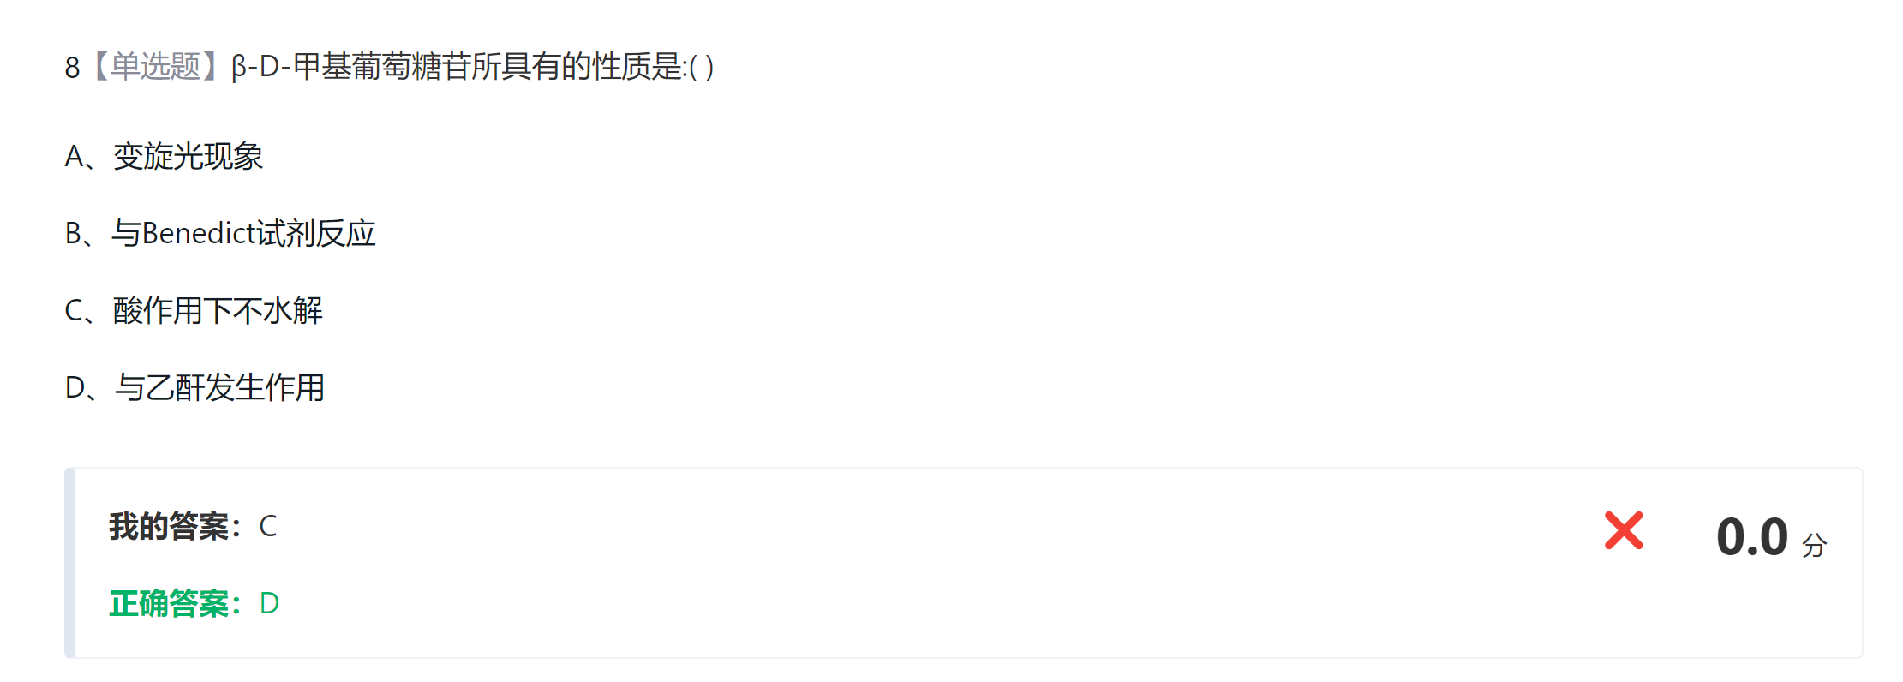
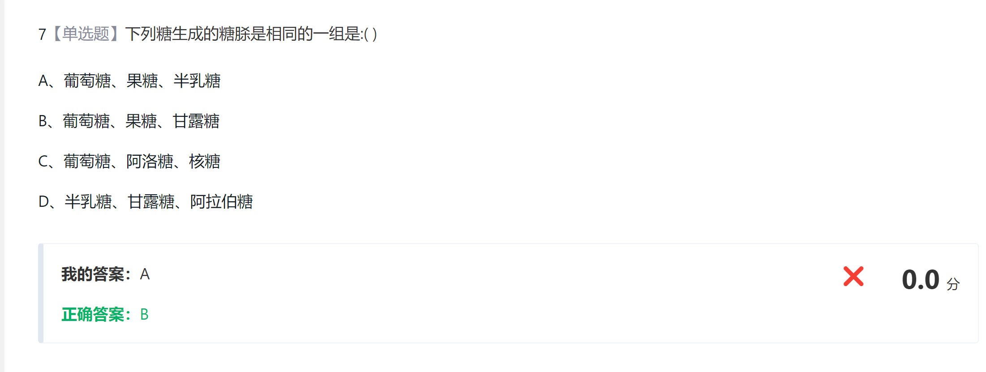

糖苷通常是由糖的半缩醛羟基和具有羟基、巯基或氨基的配体化合物脱水缩合而成。

其他/未解决的问题
苯环的溴代需要Br2/FeBr3
缩二脲生成不等于羧二脲反应
什么是乙醇胺
-NO2 的不饱和度为1
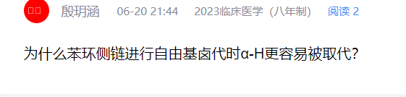

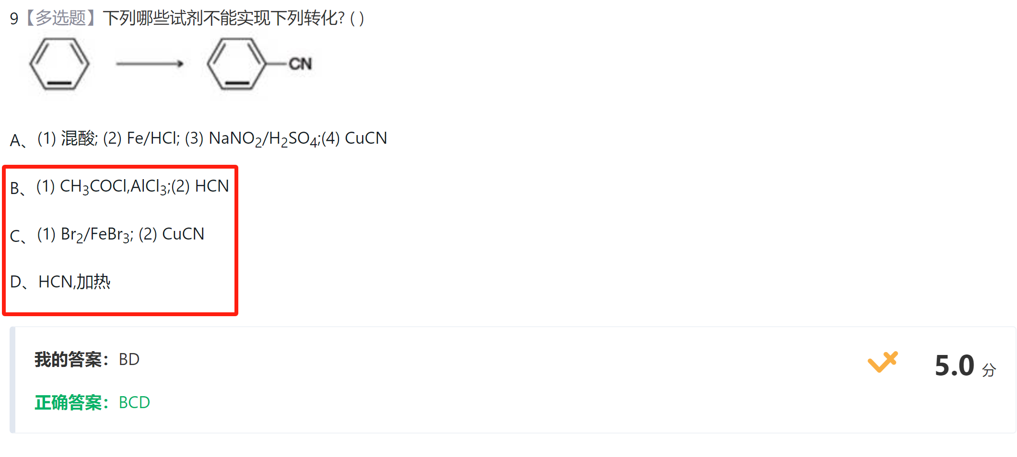
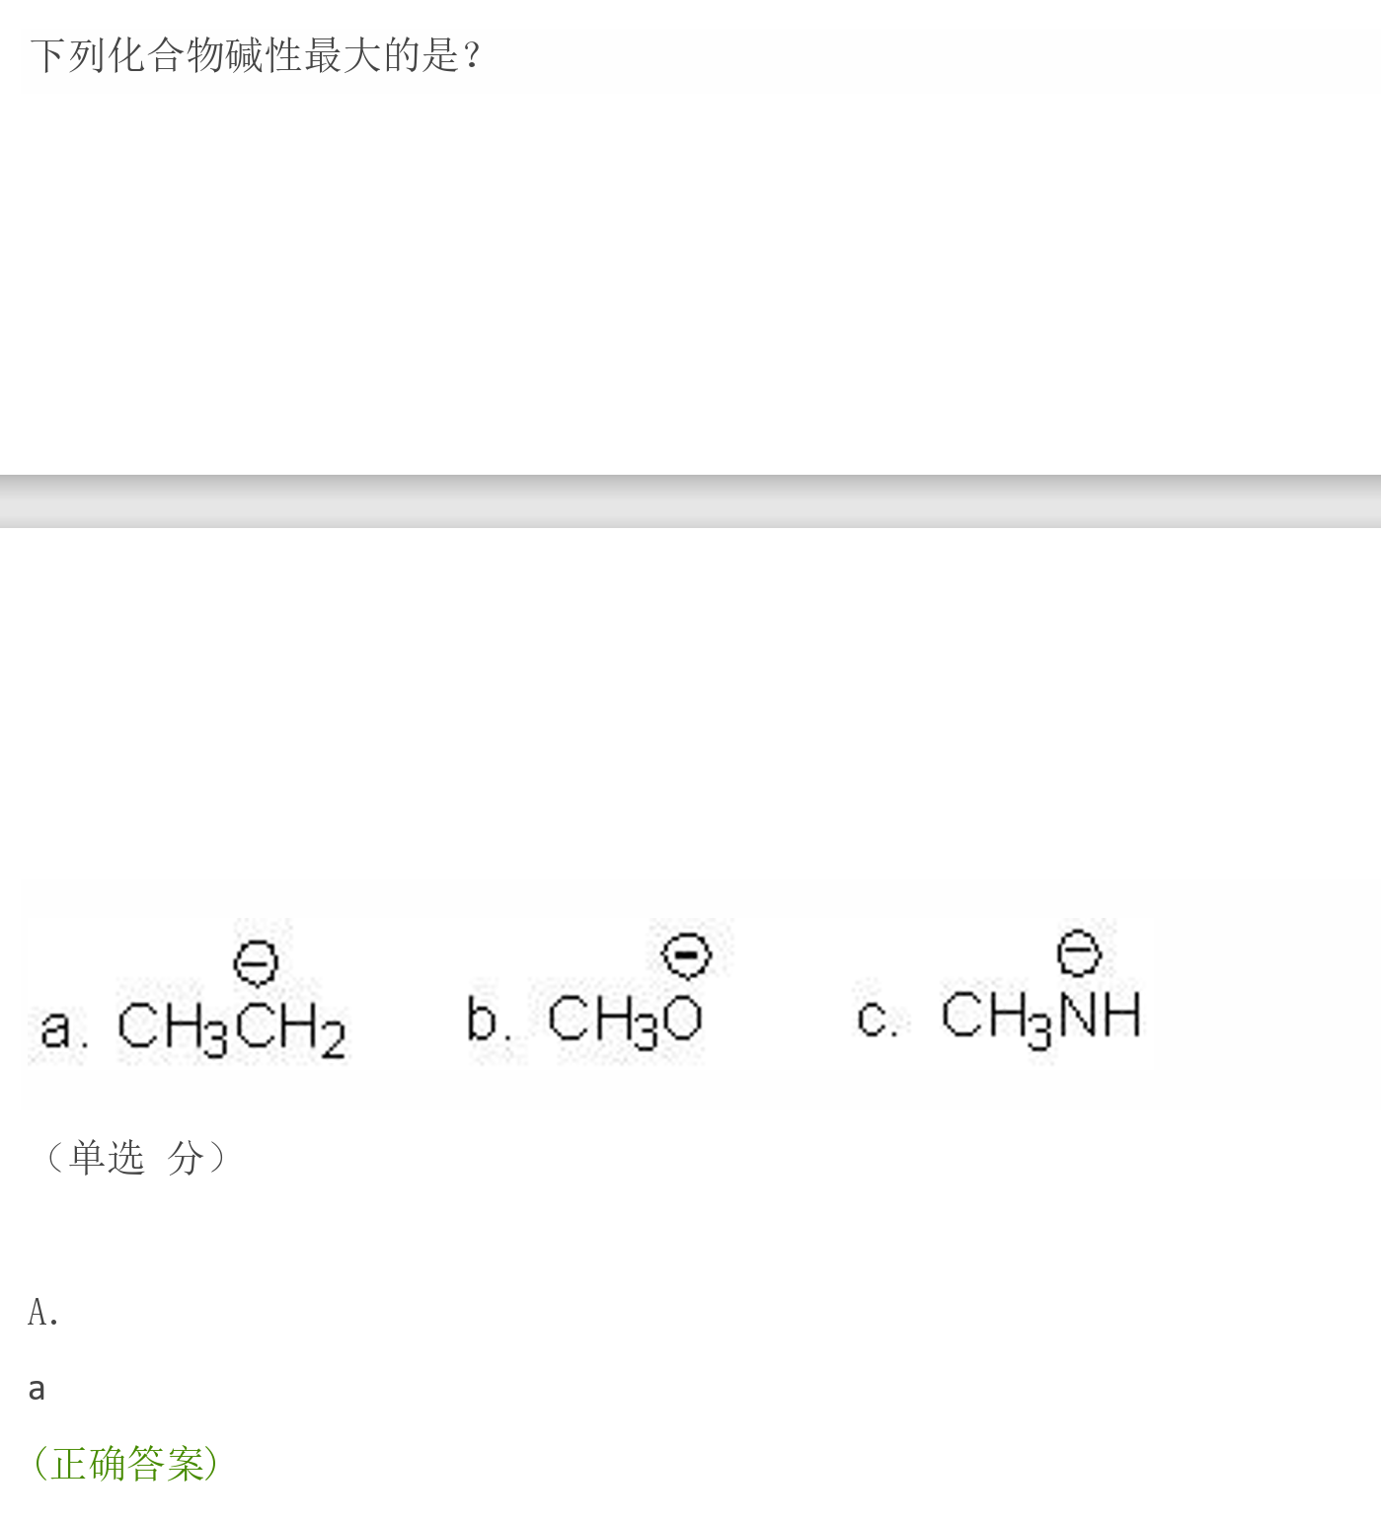
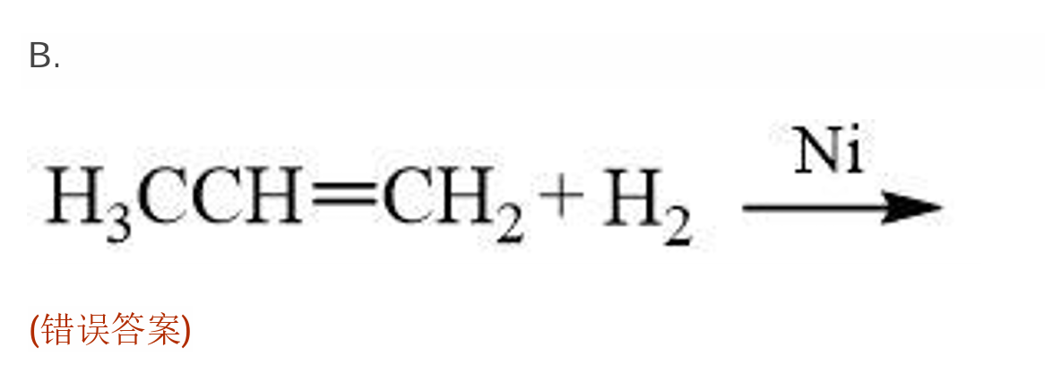反应历程是什么？
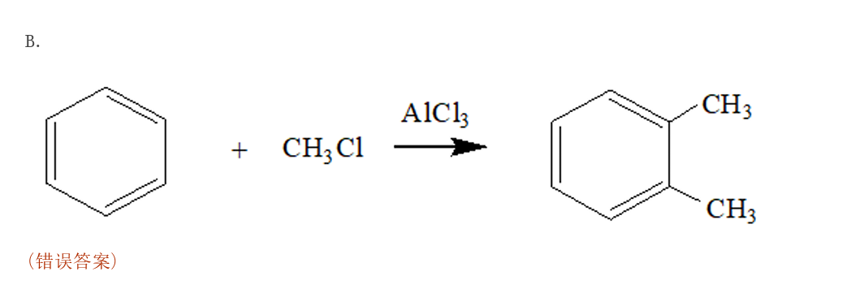
为什么不对
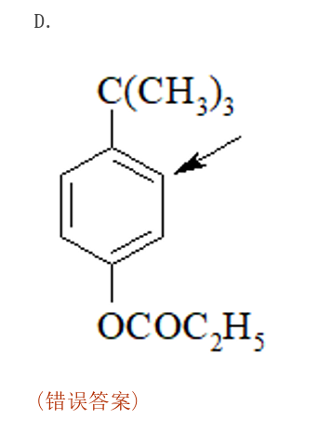

1、以-NO2取代为例，分别讨论邻、间、对位取代的苄基正离子的稳定性大小。
2、以-OCH3取代为例，分别讨论邻、间、对位取代的苄基正离子的稳定性大小。
3、以-Cl取代为例，分别讨论邻、间、对位取代的苄基正离子的稳定性大小。
4、以-CH3取代为例，分别讨论邻、间、对位取代的苄基正离子的稳定性大小。
利用共轭效应、诱导效应、超共轭效应等电子效应以及空间效应等知识，分析邻位取代、对位取代和间位取代的的苄基正离子的稳定性大小
